Ošetrovanie trávnikov, vertikulovanie
Jedná sa vlastne o odstránenie plste – vrstvy odumretých korienkov a stoniek, ktorá zamedzuje prístupu vzduchu ku koreňom a bráni tak trávniku lepšie absorbovať živiny a využívať pôdnu vlhkosť.
Podobná, aj keď trochu iná, je druhá dôležitá operácia – prevzdušňovanie. Vďaka nej váš trávnik získa prístup k najvzácnejšej živine vôbec – kyslíku. Oba úkony patria medzi základnú starostlivosť o trávnik, hoci niekedy v domácom prostredí často opomínané
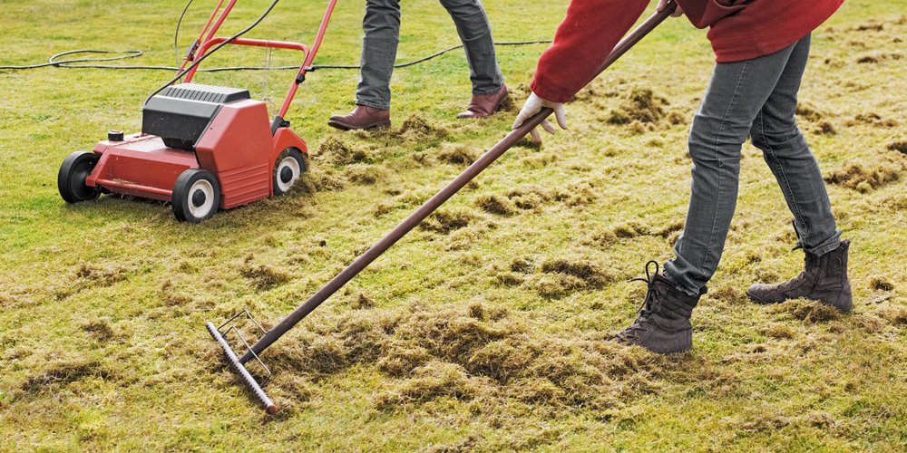
Vertikutáciou trávnika získate:
- lepší prístup vzduchu, svetla a tepla ku koreňovej sústave trávnika
- zlepšenie dostupnosti vody a živín
- zvýšenie intenzity odnožovania
- zlepšenie „komunikácie“ medzi nadzemnou a podzemnou časťou trávnika
- likvidácia plytko koreniacich burín
Na vertikutáciu sa používa špeciálny stroj – vertikutátor, ktorý má vertikálne uložené rotujúce nože, hviezdice rôzneho tvaru, prípadne pružinky pripojené k hnaciemu hriadeľu. Práve tie prerezávajú prízemnú vrstvu trávnika do požadovanej hĺbky.
Trávna mačina sa narezáva otáčaním hriadeľa s vertikutačnými nožmi. Zároveň sa tiež zhrabáva stará trávna plsť, mach a ďalší trávnikový odpad. Ak je vertikutátor vybavený zberným košom, tak tento odpad smeruje priamo doň. Čo s ním? Napríklad aj do kompostu.

